**Nama :Alifia**

**NIM :231011400936**

**Laporan Lengkap: Artificial Neural Network (ANN) untuk Klasifikasi Biner**

Laporan ini mendokumentasikan langkah-langkah, arsitektur model, dan hasil evaluasi *Artificial Neural Network* (ANN) untuk tugas klasifikasi biner pada dataset kelulusan.

**Langkah 1 — Siapkan Data**

Data dipersiapkan dengan memuat dataset, memisahkan fitur (X) dan target (y), melakukan penskalaan (StandardScaler), dan membagi data menjadi set latih (Train), validasi (Validation), dan uji (Test) dengan perbandingan 70:15:15.

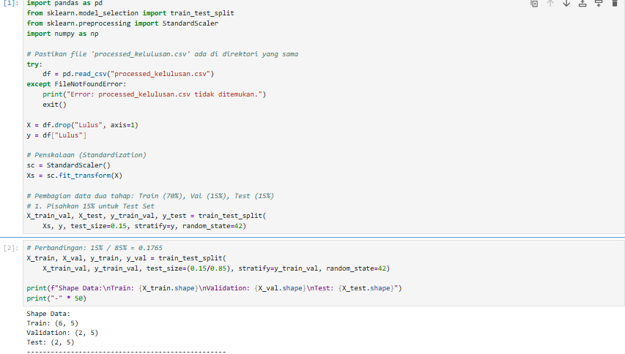

**Langkah 2 — Bangun Model ANN**

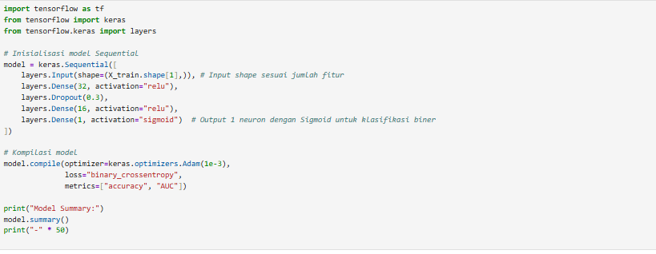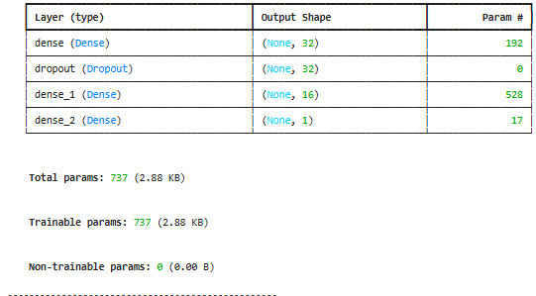Model *Sequential* dibangun dengan dua lapisan tersembunyi *Dense* (32 dan 16 neuron) menggunakan aktivasi ReLU, regularisasi Dropout, dan lapisan *output* tunggal dengan Sigmoid.

**Langkah 3 — Training dengan Early Stopping**

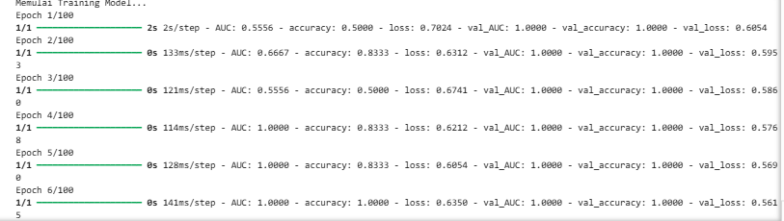Model dilatih dengan data latih, divalidasi dengan data validasi, dan menggunakan *Early Stopping* untuk mencegah *overfitting* serta memilih bobot terbaik.

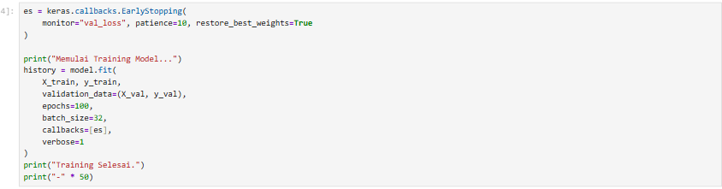

**Langkah 4 — Evaluasi di Test Set**

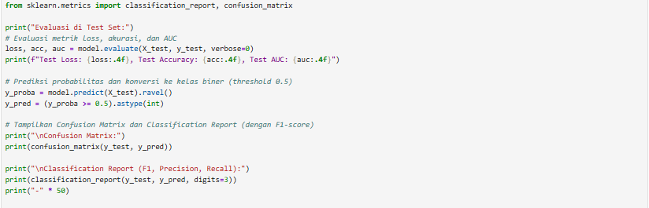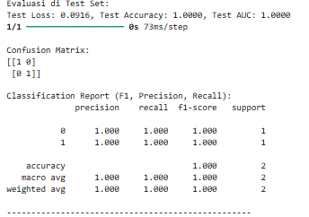Model dievaluasi menggunakan data uji dan metrik kinerja seperti akurasi, AUC, *Confusion Matrix*, dan *Classification Report* (termasuk F1-Score) dihitung.

**Langkah 5 — Visualisasi Learning Curve**

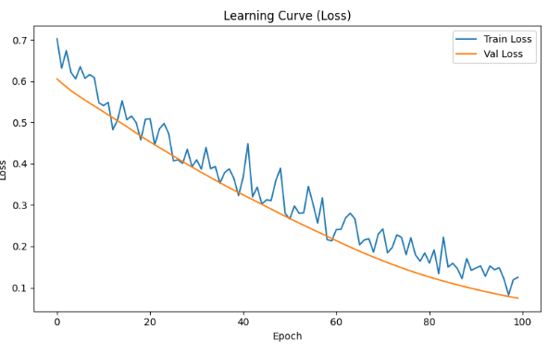Kurva pembelajaran digambar untuk memvisualisasikan bagaimana loss pelatihan dan validasi berubah seiring dengan epoch, yang membantu mendeteksi overfitting atau underfitting.

